Pmst1T

Ontwerp Document
Never Board

Contents
Technology 2
Aanpassingen op het Hades model 4
Software 6
UML Diagram 10
Media 11
Ontwerpdocument media 11
Animaties 11
Menu: 11
Spel: 11
Geluiden 12
FUN 13
ER - Model 13

Technology
- Het maken van het eerste ontwerp
Een 3D ontwerptekening is gemaakt van het mechanisme dat de schaakborddelen onder de tafel zal bewegen d.m.v. magneten.
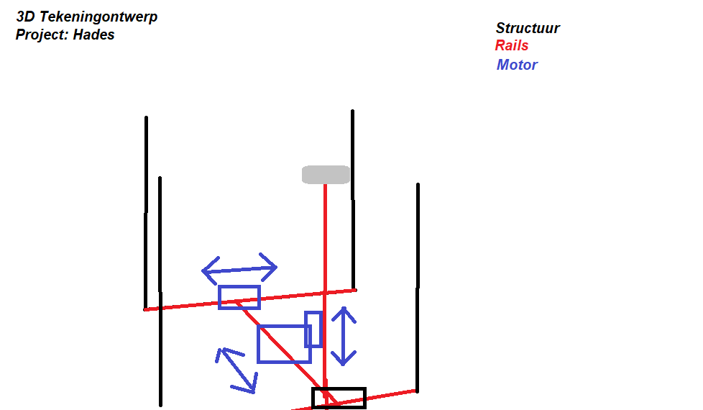
- Het voorleggen van het eerste ontwerp aan betrokkenen, deskundigen, gebruikers etc.
Het zou misschien onpraktisch zijn om de magnetische arm onder de tafel te hangen. Het ontwerp is realistisch en zou werken, volgens feedback van anderen, alleen het hangen van het object onder de tafel zou voor moeilijkheden kunnen zorgen. Daarom is het beter om project Hades op 4 verstelbare poten te zetten, zodat het bruikbaar is voor zowel grote of kleine tafels en geen risico op vallen loopt.

- Het aanpassen van het eerste ontwerp
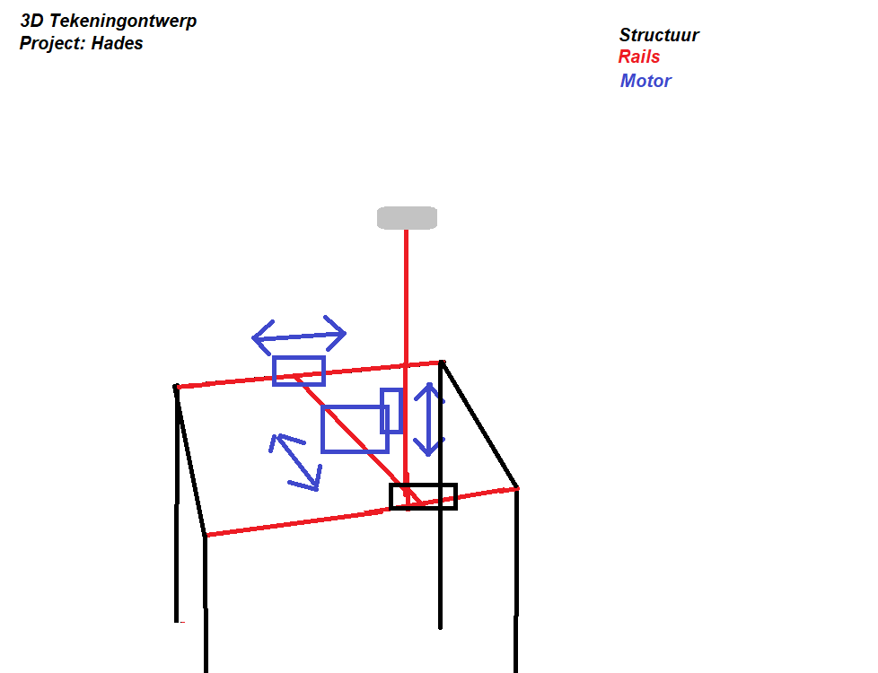
- Het aanpassen van het eerste ontwerp tot het definitief ontwerp
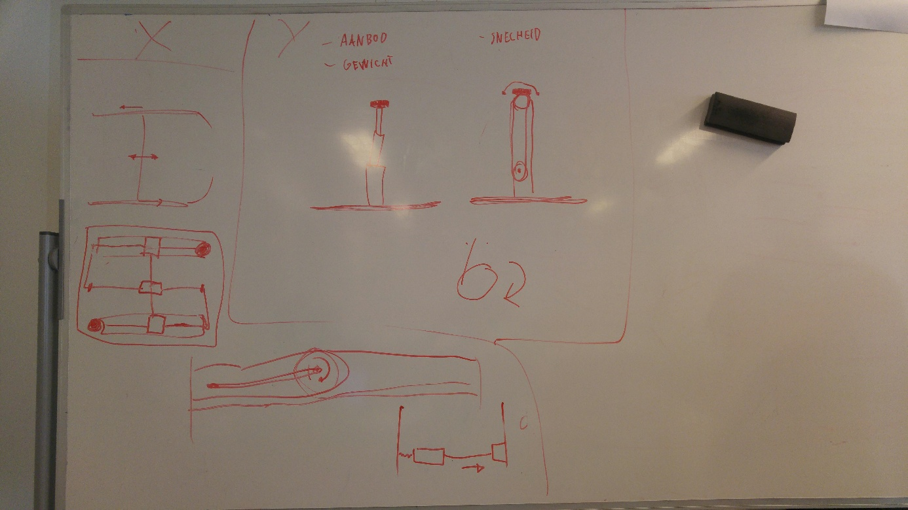
Nadat het ontwerp klaar was was er eigenlijk nog maar een kwestie over, en dat is, van welk materiaal moest project Hades gemaakt worden? Ik had verschillende ideeën, namelijk om het met lego te maken en gebruik te maken van rails en tandwielen van lego, waarop het rijdt. Een ander idee was werken met elastiek vastgemaakt aan een kant en de motor in het midden, een servo met een touw aan de andere kant die het object naar zich toe trekt. Dit idee zou minder goed werken omdat het elastiek verschillende weerstanden zou kunnen hebben en dus niet precies zou zijn, ook zou een elastiek elasticiteit kunnen verliezen. We moesten dus een idee bedenken om project Hades te realiseren met materialen die we kunnen gebruiken, die goed werken, efficiënt zijn om te maken, en waar we toegang tot hebben. Uiteindelijk is besloten om te werken met een systeem van gewichten voor de beweging naar voor en achter en links en rechts, en een systeem met een stok op een wiel dat naar boven en beneden beweegt, net zoals bijvoorbeeld in de wielen van een stoomtrein. De motor trekt met touw of ijzeren ketting aan de motor in het midden, en aan de andere kant van de motor hangt een gewicht verbonden met een touw dat het object de andere kant op trekt. Omdat de kracht waarmee het gewicht de motor in tegenovergestelde richting trekt constant is, is het preciezer dan werken met lego, en goedkoper en makkelijker dan te werken met lego, en daarom hebben we besloten om project Hades op deze manier te bouwen, dus met verstelbare poten en beweging door aan een kant te trekken aan de motor met een touw en aan de andere kant een gewicht te gebruiken om het de andere kant op te duwen.

Aanpassingen op het Hades model
Er is dus besloten om het project Hades op verstelbare poten te zetten om de hoogte aan te kunnen passen en te werken met gewichten aan de ene kant en motoren met touw aan de andere kant om zo beweging te creëren, en om hem omhoog te laten bewegen wordt gebruikt van een stok vastgemaakt aan een wiel net zoals in een stoomtrein. Wanneer het wiel draait beweegt de stok naar boven of naar beneden.
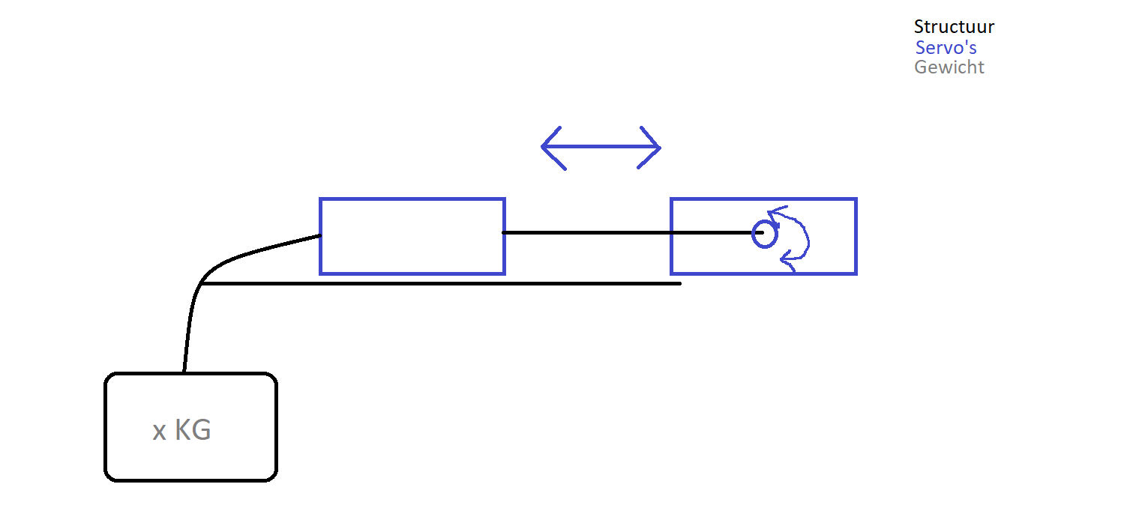

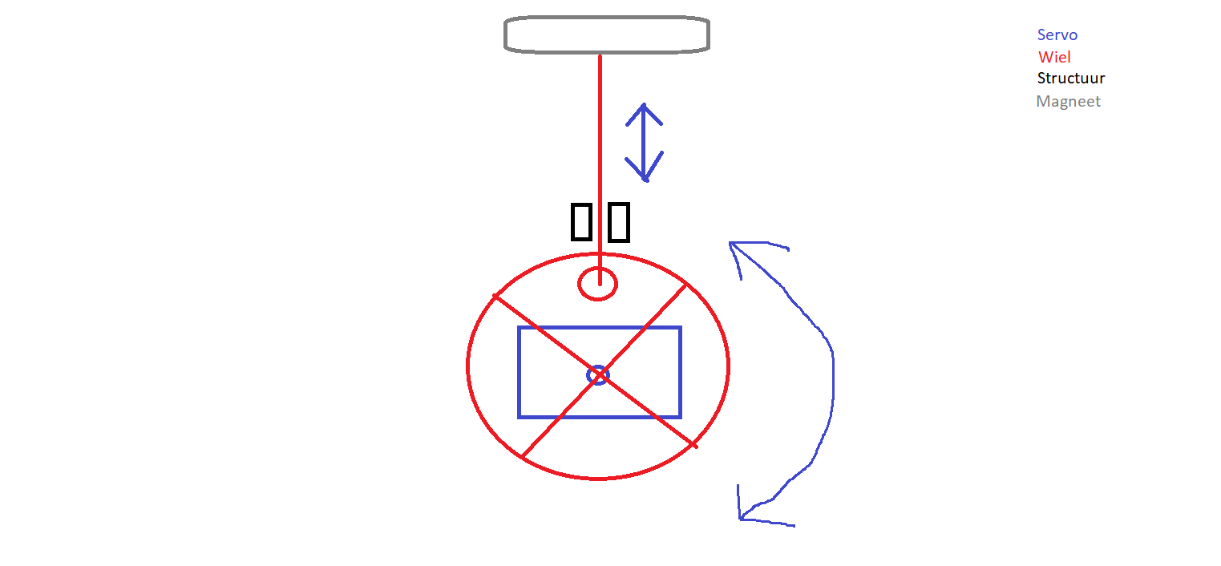

Software
Concept document Software Engineering

Fouthandeling is overal geprogrammeerd middels exception handeling
Voor standaard problemen kunnen we exceptions goed gebruiken. In het geval van “memory out of space” of bepaalde gegevens die niet kloppen is het een handige optie om exceptions te gebruiken en zo het probleem efficiënt en snel op te lossen. Naast deze standaard problemen kan je ook andere problemen oplossen zoals een speler die een verkeerde zet doet. Dan kan je voor vrijwel elke foute zet dezelfde foutmelding geven naar de gebruiken in plaats van dat je alle foute zetten individueel moet implementeren. Ook in het geval dat er andere problemen zijn kan je gemakkelijk bekijken of een exception een goede oplossing is of niet. Voor herhaaldelijke problemen is het een prima oplossing.

Code bestaat uit minimaal 6 functionele klassen
Voorlopige klassen
- Schaakstuk
- SchaakSpel
- Selection
- Settings
- New User
- Load screen
- Save screen
- Menu
- Credits
- Chessboard
- Start
Om aan deze eis te voldoen moeten we voorafgaand bedenken welke klassen we nodig hebben, wat er in deze klassen moet komen te zitten en hoe wij deze gaan toepassen. Misschien moeten we een klasse opsplitsen om aan 6 klassen te komen. Het is waarschijnlijk dat we tijdens de realisatie nieuwe klassen aan moeten maken om een of andere reden, zelfs met uren planning kun je namelijk makkelijk iets over het hoofd zien.

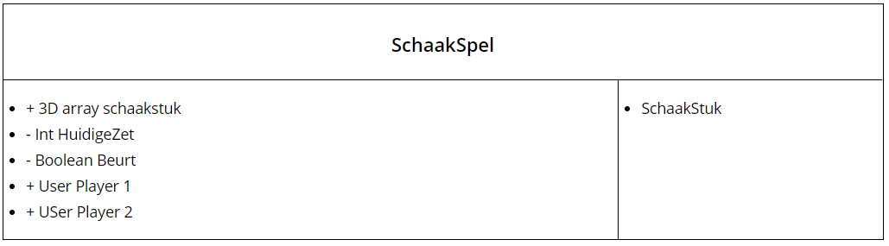
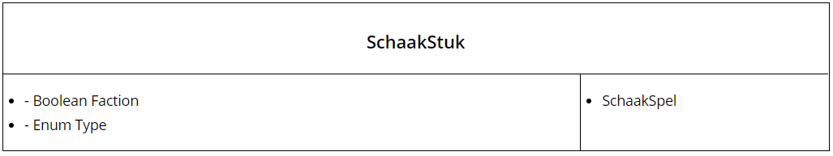
Voor het bijhouden van het bord leek het ons verstandig om gebruik te maken van een 3D array. Hier kunnen we gewoon een array van 0 tot 7 aanmaken wat dan een schaakbord moet voorstellen. Op elk coördinaat kunnen we dan bijhouden welk stuk er staat of dat het leeg(null) is. Het idee van de derde dementie van de array is om de partij bij te kunnen houden. We kunnen ervoor zorgen dat die derde dementie dynamisch is en dus elke zet groter wordt. Hierdoor kunnen wij dus eigenlijk per zet een screenshot maken van het bord en zo gemakkelijk de notatie van de partij regelen. Omdat we het dynamisch kunnen krijgen kunnen we een partij elke lengte maken die het nodig heeft in de documentatie. Om partijen terug te kunnen kijken moeten we wel weten wie er nu wit en wie er zwart was weten. Dit is de reden dat players ook in het lijstje staan. Dezelfde regel geld voor beurt en ook omdat bij het laden van een oude partij je moet weten wie er aan zet was. We kunnen wat betreft het bijhouden van welke stukken er staan gaan we een enum maken. Hier geven we dus alle stukken een getal van 0 tot 5 met een naam erbij zodat het niet te onoverzichtelijk gaat worden. Omdat we met de array bijhouden welke stukken op welke plek staan hoeven we niet in de schaakstuk class een property locatie of positie meegeven. We kunnen er dus voor zorgen dat de stukken zelf niet hoeven te weten waar exact ze staan.

Dit is de UI Flow-chart voor de ons project. In dit voorbeeld zijn we ervan uit gegaan van het schaakspel dat we willen gaan maken. Het kan goed zijn dat we later meerdere spellen willen maken en die zullen dan hun eigen unieke UI hebben. Als je het bord aanzet krijg je een scherm met ons logo en dergelijke. Dan krijg je het menu te zien. Dit is het belangrijkste scherm van het bord zelf. Vanuit hier kan je gebruiker kiezen, instellingen wijzigen en spellen kiezen. Als je eenmaal in het spel zit kan je dan de specifieke spelinstellingen wijzigen, oude partijen weer laden en de spelregels inzien. Als je eenmaal alles hebt hebt staan kan je beginnen met het spel doordat je naar het spelbord zelfgestuurd wordt. Vandaar kan je het spel spelen en via het pauze menu kan je weer partijen opslaan en weer de instellingen veranderen.

Dit is al een schets van hoe de UI van het schaken er straks uit zal zien. Het kan goed dat we later gaan proberen om dit ontwerp aan te passen maar voor nu zal het er zo uitzien. Om een zet te kunnen doen moet de speler met zijn vinger een vakje aanwijzen van het kleine bord aan zijn kan. Dit moet hij dan een bepaald aantal seconden aan blijven wijzen zodat het niet is dat als je met je vinger weer over de vakken gaat hij meteen andere vakjes gaat highlighten. Bij het selecteren moet je gemakkelijk zien waar dat stuk heen kan en ook bij events zoals schaak moet dat helder zijn voor de gebruiker.

Het vooraf gemaakte UML-klassendiagram komt overeen met later geprogrammeerde code
Voordat wij daadwerkelijk gaan programmeren moeten wij dus bedenken wat de eigenschappen van elke klasse moet zijn, en welke methodes erin moeten komen, dus wat ze allemaal precies doen.
Ook moeten we, als we erachter komen dat we nieuwe klassen nodig hebben, deze klassen ook via een UML-klassendiagram uitwerken.

Het programma maakt op meerdere plaatsen gebruik van file handeling
We kunnen voor onze proftaak file handling voor een aantal problemen goed gebruiken. File handeling kunnen we toepassen in de vorm van spelregels van de verschillende spelletjes, het onthouden van een schaakpartij door coördinaten op te slaan en op te slaan zijn. Er zullen ook nog wel wat andere mogelijkheden zijn voor het gebruik van file handeling wat betreft andere methodes zodat ze makkelijker kunnen worden gemaakt.

Er is goede scheiding tussen code en user interface (dus alle berekeningen en alle andere acties staan gecodeerd in klassen en niet in forms).
Om alle berekeningen in klassen te doen, moeten we dus ervoor zorgen dat de juiste berekeningen in de juiste klassen terecht komen. Bij dobbelstenen moeten we natuurlijk een random getal gaan maken, bij speelstukken, de locatie, kleur/teams het type speelstuk etc.

UML Diagram
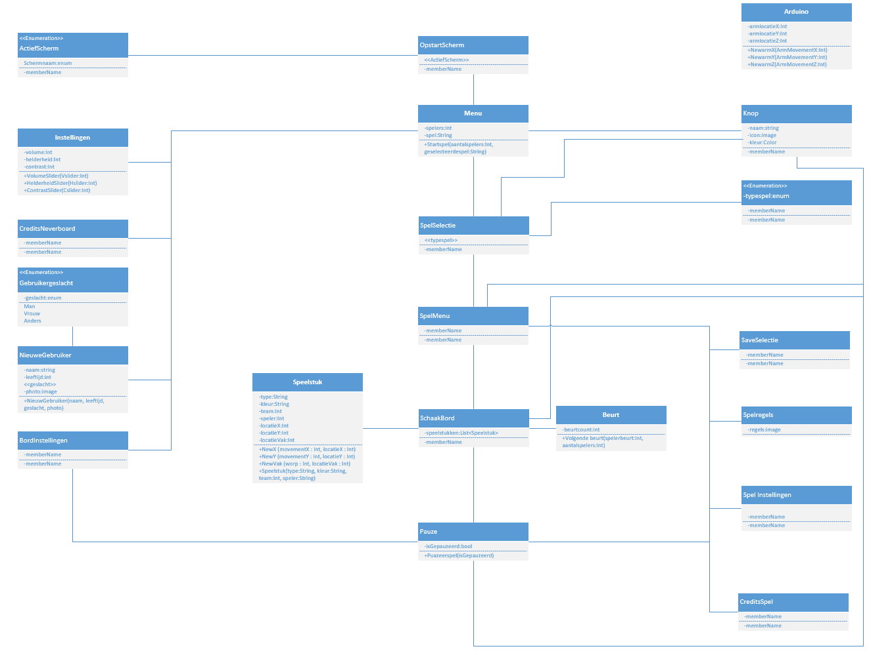

Media

Ontwerpdocument media
Het plan van media is om het spel een moderne maar speelse uitstraling te geven, het spel moet namelijk aantrekkelijk zijn voor kinderen en volwassenen uit deze generatie. Omdat we niet met een normale website of omgeving bezig zijn moeten we letten op de manier dat we dingen laten zien. De knoppen moeten van alle kanten van de tafel duidelijk zijn en iedereen moet door hebben wat er gebeurd.
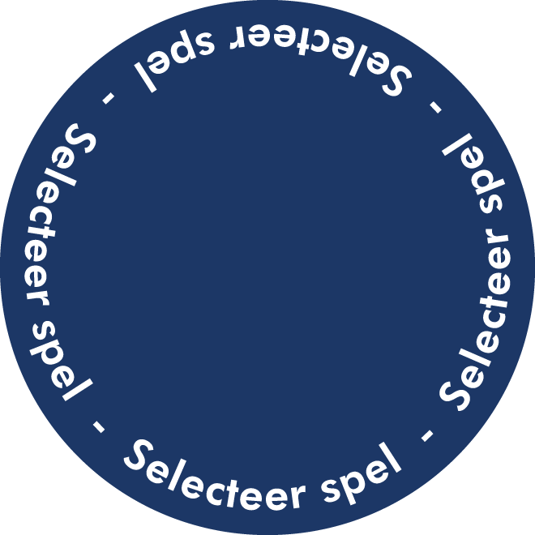
Om dit te bereiken hebben we gekozen voor ronde knoppen, de knoppen zullen gaan ronddraaien of aan verschillende kanten de tekst of informatie hebben. Door dit ontwerp zullen we daar wel rekening mee moeten houden bij de animaties.


Animaties
We hebben een lijst opgesteld met de verschillende animaties die nodig zijn voor zowel het spel als het menu.

Spel:

Menu:
Should have:
- Select animatie
- Next page animatie
Won’t have:
- Game select animatie
- Background animatie

Shoud have:
- Kill animatie
- Dood animatie
- Score animatie
- Start animatie
- Eind animatie
- Schaakmat animatie
Could have:
- Move animatie
- Kill en dood animatie per pion
- Select animatie
- Bord animatie

Geluiden
om het spel echt leven in te blazen gaan we bij de verschillende acties geluidseffecten toevoegen, deze geluidseffecten hangen af van de animaties maar dit zijn voorlopig wat ideeën voor hoe elk stuk zou kunnen klinken.
Pion: marcheren, oorlogskreet,
Toren: schuif
Paard: galop
Loper: roman marching,
Koning: trompetten
Koningin: hakken,

FUN

ER - Model

Dit is de minimum viable die we willen gaan halen voor deze proftaak. Het idee is dat we zeker schaken kunnen maken en dat je dan met verschillende gebruikers of accounts dat kan spelen. Voor de entiteit gebruiker moet je dan de attributen nieuwe Gebruiker ID en de Naam hebben met Gebruiker ID als primary key. Voor ons voorbeeld schaken moet je altijd met 2 spelers zijn omdat het voor ons onmogelijk is om een AI te maken die een beetje fatsoenlijk kan spelen. Omdat je altijd met 2 spelers moet zijn hebben we bedacht dat je net zo goed dan groepen kan maken van verschillende accounts. Omdat je dan gebruikers hebt die in meerdere groepen kunnen zitten en omdat een groep meerdere gebruikers kan hebben gebruiken we een veel-op-veel relatie. De groep entiteit werkt voor een groot deel hetzelfde als de gebruiker entiteit. Opnieuw heb je een Groeps ID als de primary key en je hebt ook de Groepsnaam als de attributen. Voor het Schaak Partijen is de bedoeling dat je een oude partij kan terugkijken. Een groep kan meerdere partijen hebben en alle Partijen kunnen gespeeld zijn door verschillende groepen. Als attributen heb je de Naam, Instalation Directery en Partij ID. De Naam en ID attributen zijn weer voor dezelfde redenen als bij Groep en Gebruiker. De Instalation Directery is bedoeld als de locatie waar de partij is opgeslagen.

Dit is onze uitgebreide versie. Dit is meer het product waar we naar streven aangezien de bovenste diagram echt de minimum viable is. Hier hebben we het diagram uitgebreid met veel meer attributen voor als de minimum viable klaar is. De gebruiker entiteit heeft nu ook een Profiel Foto, Kleur en een optie Tijdelijk gekregen. De Foto en de Kleur is puur wat customization voor de gebruiker. Dit voegt niet veel functionaliteit toe. De Tijdelijk attribuut heeft dat wel. Deze attribuut is bedoeld om een gast speler aan te maken voor als je een gast hebt. Zo hoef je geen apart profiel aan te maken voor deze gast. De Groep entiteit heeft zelf ook een Tijdelijk attribuut voor dezelfde reden. De Groep entiteit heeft ook de nieuwe attributen Groepsnaam en kleur opnieuw voor de extra customization. De Partijen entiteit heeft nu meer informatie gekregen zoals Geschatte Partijduur, Samenvatting, Spelers en Genre. Dit is de informatie die de speler kan zien voor het kiezen van een spel in het keuzemenu. Zo willen we regelen dat de speler kan aangeven hoe lang hij wil spelen en de applicatie aangeeft welke spellen binnen die speeltijd vallen. Spelers en Genre zijn ook filter opties voor de speler. Samenvatting is natuurlijk een korte beschrijving om de speler te vertellen wat je ongeveer kan verwachten van het spel. Verder heb je nog attribuut icoon om opgeslagen schaakspellen te differentiëren van bijvoorbeeld Stratego of Risk partijen. We hebben ook een nieuwe entiteit toegevoegd genaamd Spel Geschiedenis. Dit is een entiteit bedoeld voor de opgeslagen partijen. Deze entiteit heeft een een-op-veel relatie met Gebruiker, Groep en Partijen. Dit komt omdat elke Gebruiker en Groep meerdere schaakpartijen kan hebben gespeeld en de opgeslagen partij maar een gebruiker of groep kan hebben. Ook heeft de entiteit partijen meerdere opgeslagen partijen en een opgeslagen partij maar een soort partij kan zijn. De attributen die we nog bij Geschiedenis hebben gekoppeld zijn ID, Groep en Winnaar. De ID is de primary key en de Groep geeft aan welke groep hieraan deelnam. De winnaar is de Gebruiker die gewonnen had. Daarnaast heb je nog een zettengeschiedenis die alle zetten van de partij bij hield.

Dit is het uiteindelijke database ontwerp. Alle entiteiten en attributen zijn hierin verwerkt samen met wat koppel tabellen die we hebben gemaakt voor de veel-op-veel relaties.

